Date : ………………………….
Dessine ou écris ce que tu as appris / aimé au marché / à la ferme / en chemin :
Classe :………………………..
Mon groupe : ……………………………………………………………………………………………….
………………………………………………………………………………………………………………………
Avec des producteurs et des revendeurs

Jeu de piste sur le marché de Mornant
Et visite à la ferme des « délices mornantais »

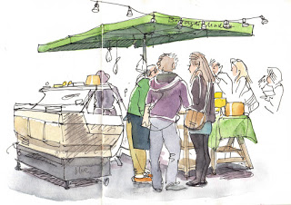

Borough Market by Lis Watkins
Sur le marché : Menons l’enquête :
Mission n°1 : interviewer un PRODUCTEUR

Comment définit-il son métier ? ………..…………………………………………………….
…………………………………………………………….……………………………………………………
………………………………………………………………………………………………………………….

Comment fixe-t-il ses prix ?........................................................................
………………………………………………………………………………………………………………….
………………………………………………………………………………………………………………….

Quelles sont ses principales dépenses de production ?
la main d’œuvre pour les récoltes
les produits de traitement et les engrais
le matériel (tracteurs, autres machines)
Autre : préciser……………………………………………………………………………………..

Des questions que vous avez préparées avant la sortie et que vous vouliez poser à ce marchand :
- ……………………………………………………………………………………………………………………………………………………………………………………………………………………………………
Réponse :……………………………………………………………………………………………………………………………………………………………………………………………………………………

- ………………………………………………………………………………………….…………………………………………………………………………………………………………………………………………
Réponse : …………………………………………………………………………………………………
………………………………………………………………………………………………………………...
Mission n°2 : étudier et comparer 6 produits sur l’étal d’un PRODUCTEUR

Produit : | Prix producteur | Label de qualité ? | Origine du produit

Quels sont les fruits et légumes que vous retrouvez le plus souvent sur les étals des producteurs ?
…………………………………………………………………………………………………………………………………………………………………………………………………………………………………………………………………………………………………………………………………………………………………………………………………………………………………………………………………………
Pourquoi le choix de produits est-il moins large que chez un revendeur ?
………………………………………………………………………………………………………………………………………………………………………………………………………………………………………………………………………………………………………………………………………………………

Mission n°3 : découvrir UN PRODUIT INCONNU.
Relevez le nom de produits (fruits, légumes, fromages, etc.) que vous ne connaissez pas :……………………………………………………………………………………………………………………………………………………………………………………………………………………………………………………
Choisissez-en un fruit ou un légume et demandez au marchand de vous donner une recette pour le préparer.

CHEZ LE PRODUCTEUR
En posant des questions, en observant, en écoutant, relève au moins une information par catégorie :
COMMERCIALISATION :

PRODUCTION :

Recette du / de la …………………………………………………
Ingrédients :

Préparation :
………………………………………………………………………………………………………………………………………………………………………………………………………………………………………………………………………………………………………………………………………………………………………………………………………………………………………………………………………………………………………………………………………………………………………………………………………………………………………………………………………………………………………………………………………………………………………………………………………………………………………………………………………………………………………………………………………………………………………………………………………………………………………………………………

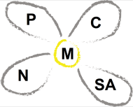

NUTRITION, SANTE :

JUSTICE (et solidarité) ALIMENTAIRE :

EN CHEMIN…
Sur la carte et l’image satellite, fais une croix à l’emplacement du collège, du marché et de la ferme du Mornantais puis trace l’itinéraire parcouru.
Distance parcourue : ……………
Temps de marche : ………………

Nomme ou dessine les paysages que tu observes sur en chemin :

